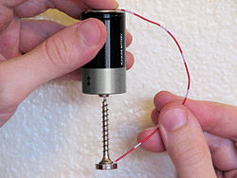

**EI IN DE FLES**

Kun je een ei in de fles krijgen?  
En het er ook weer uitblazen?

**ELECTRISCHE STROOM**

Welke materialen maken een stroomkring heel?

**ELECTRISCHE STROOM**

Verschillende soorten schakelaars

**ELECTRISCHE STROOM**

Vreemde schakelaars

(Luchtdruk, hitte…)

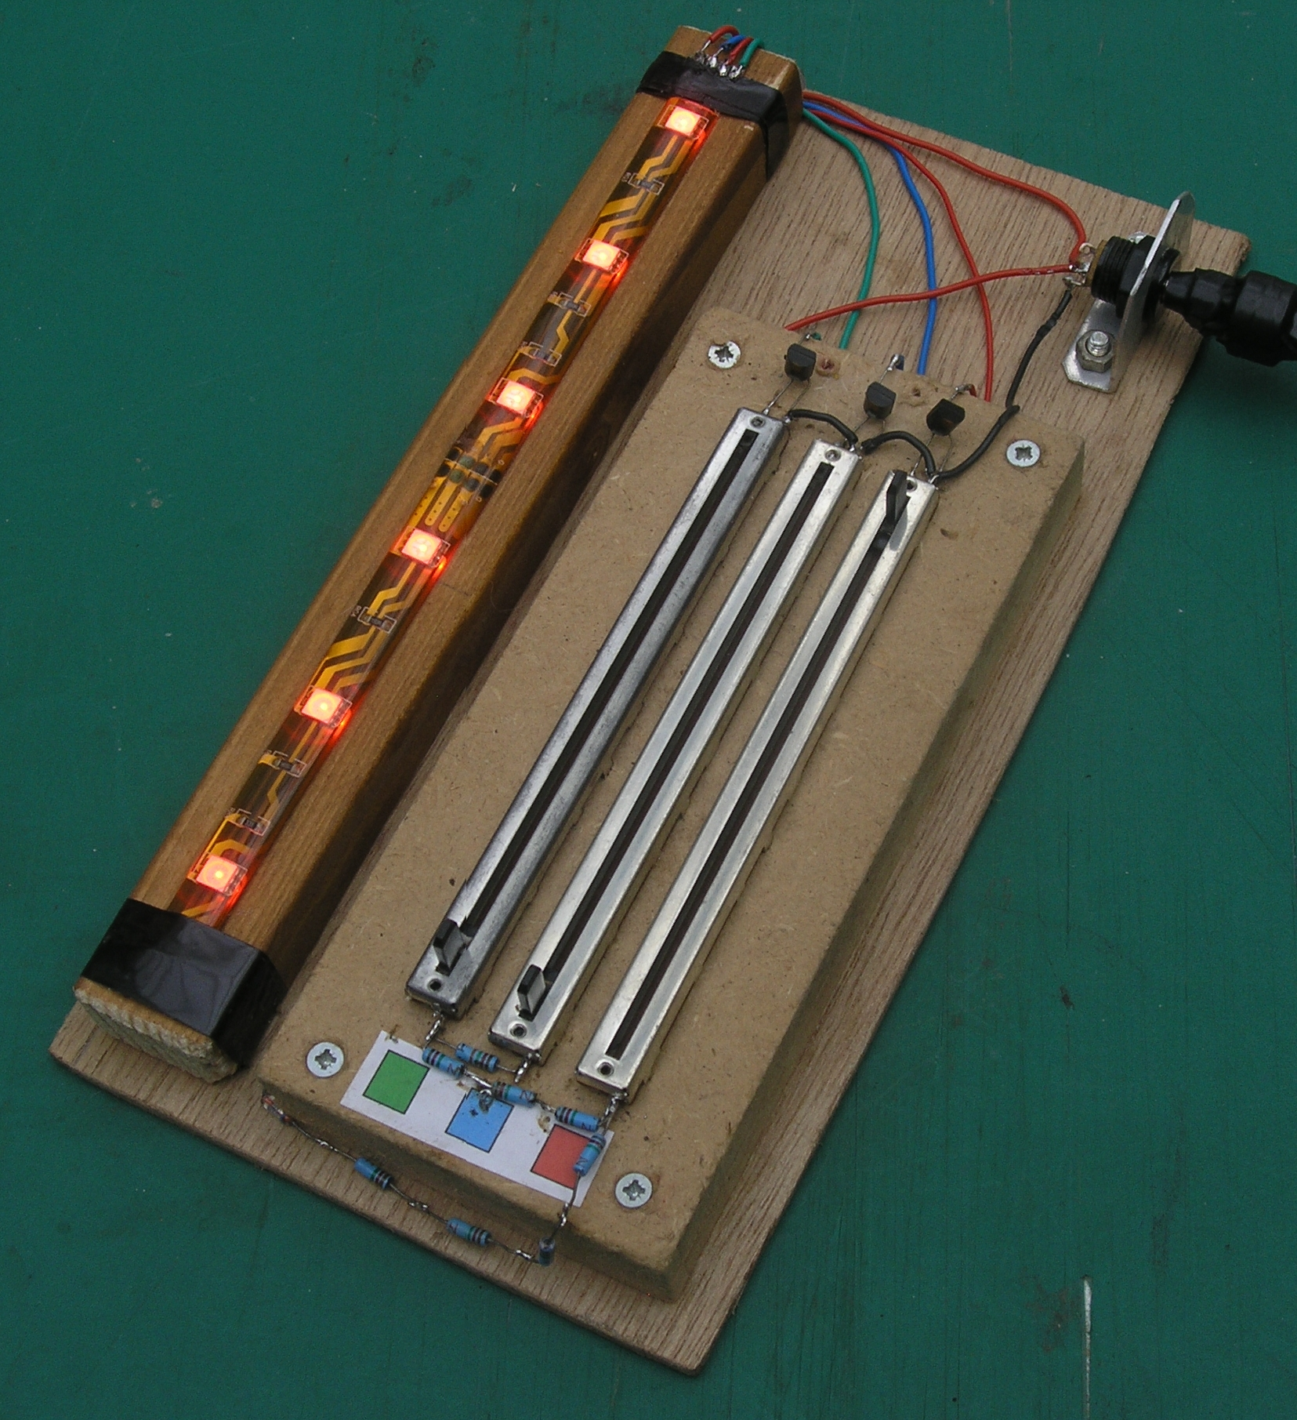

**WIT LICHT MAKEN**

Welke kleuren zitten er in wit licht?

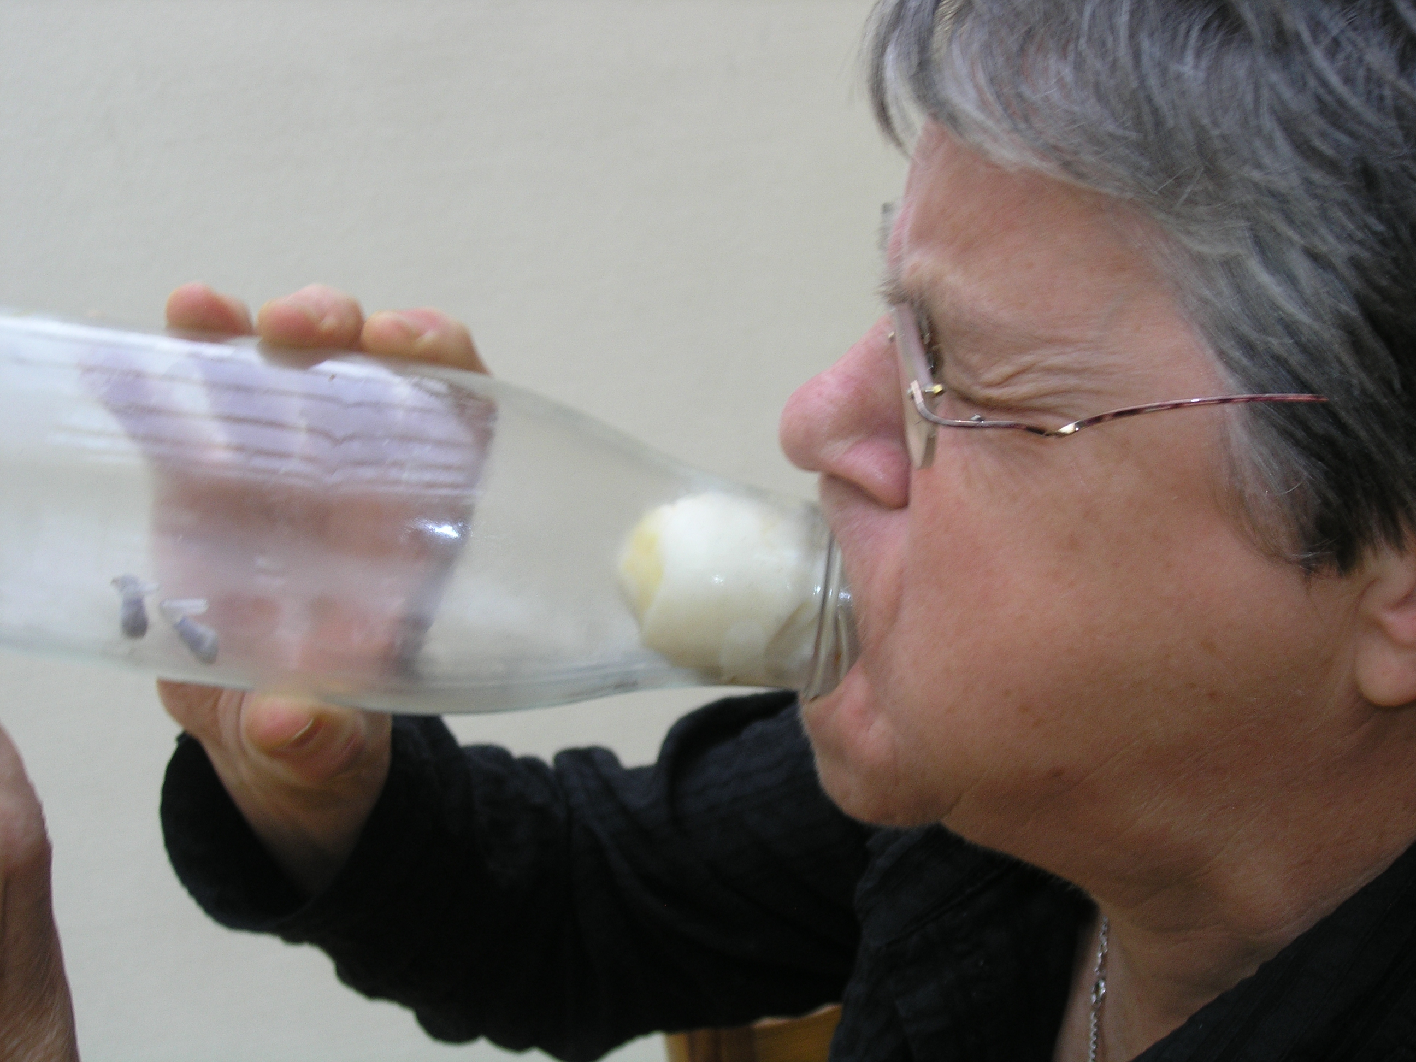

**HOMOPOLAIRE MOTOR**

Kon je het schroefje laten draaien?

**VORTEX KANON**

Kun je met lucht schieten?

**HEFBOOM**

Met welke hefboom ben je de sterkste?

**ELECTROSTATISCHE LADING**

Wat kun je aantrekken en afstoten met een geladen ballon?

**ELECTRISCHE STROOM**

Hoe werkt het “STOP” lichtje in een bus?

**ELECTRISCHE STROOM**

Wat kost een lampje aan spierkracht?

**ELECTRISCHE STROOM**

Hoe werkt een zoemer?

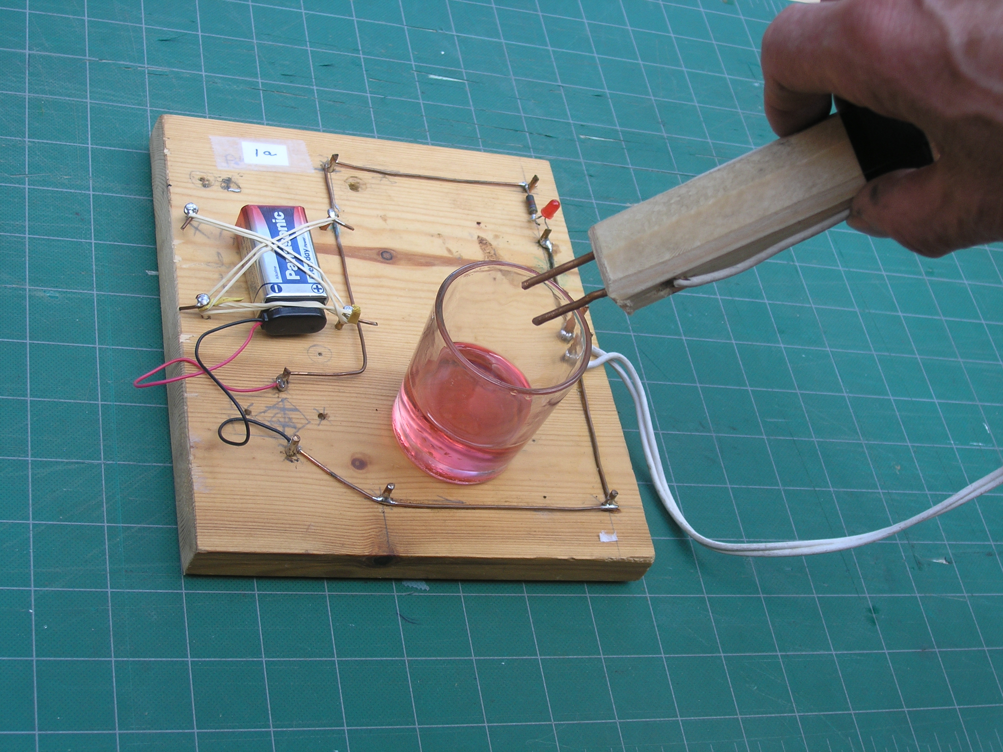

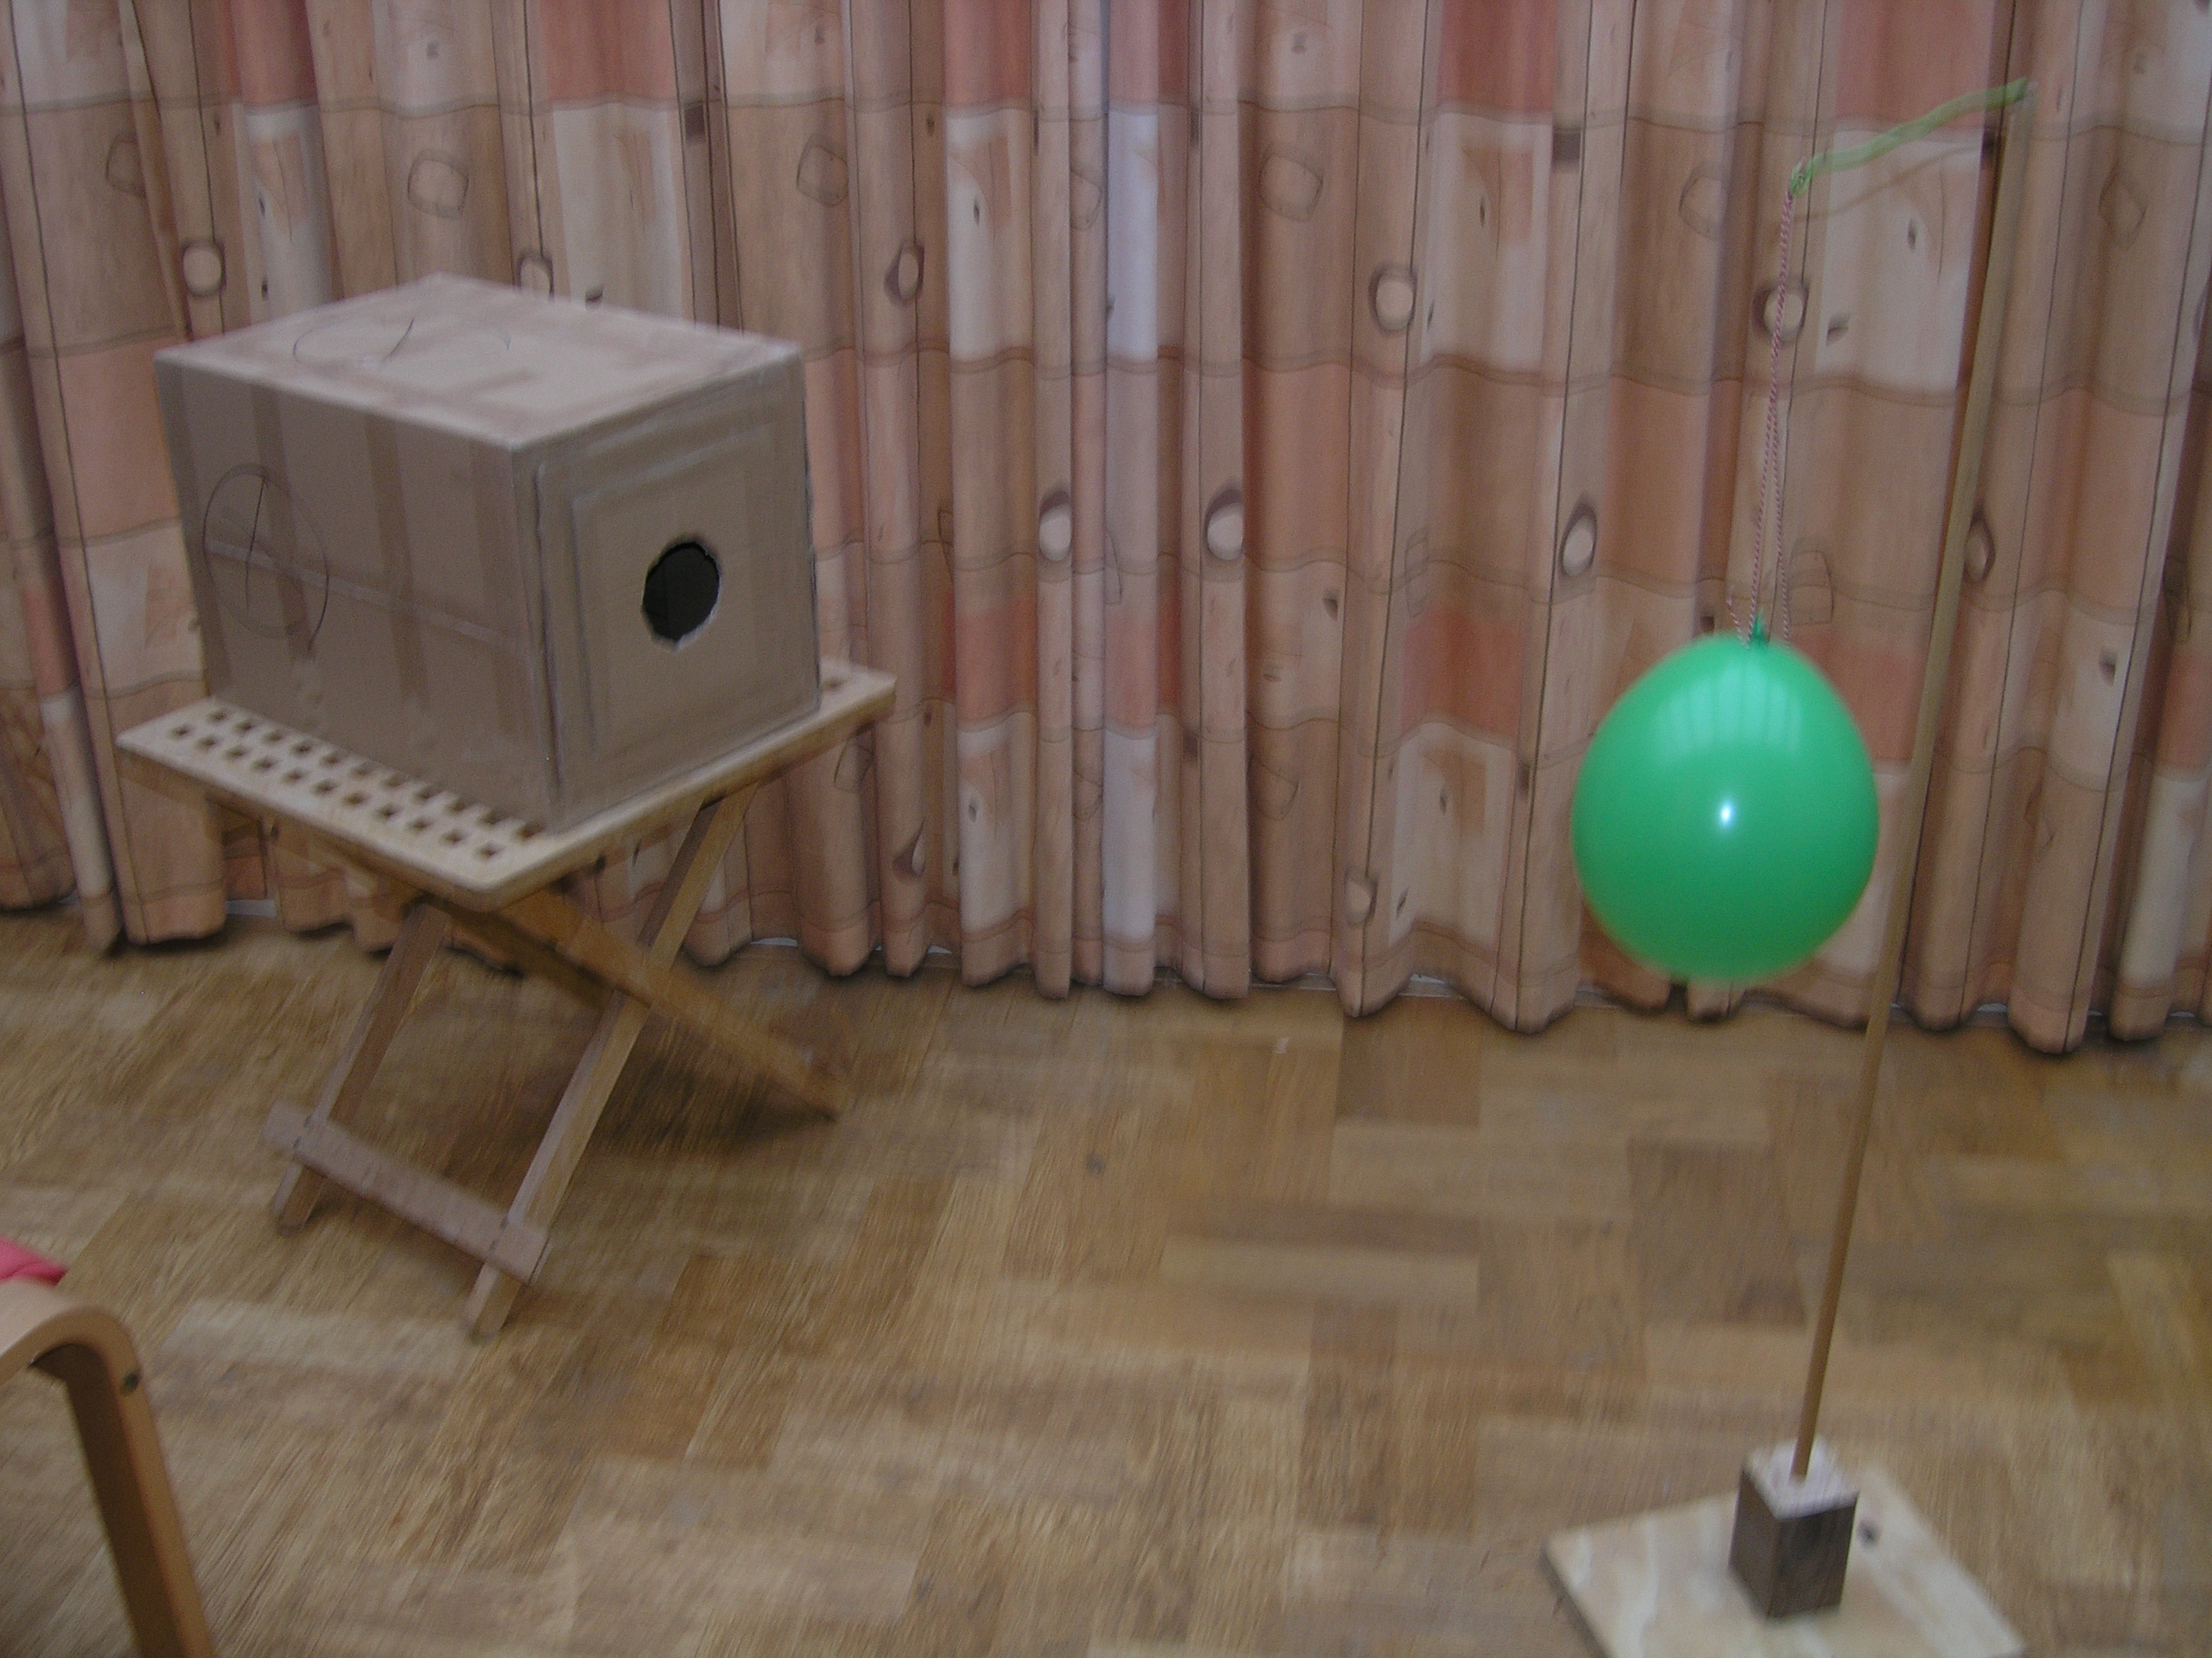

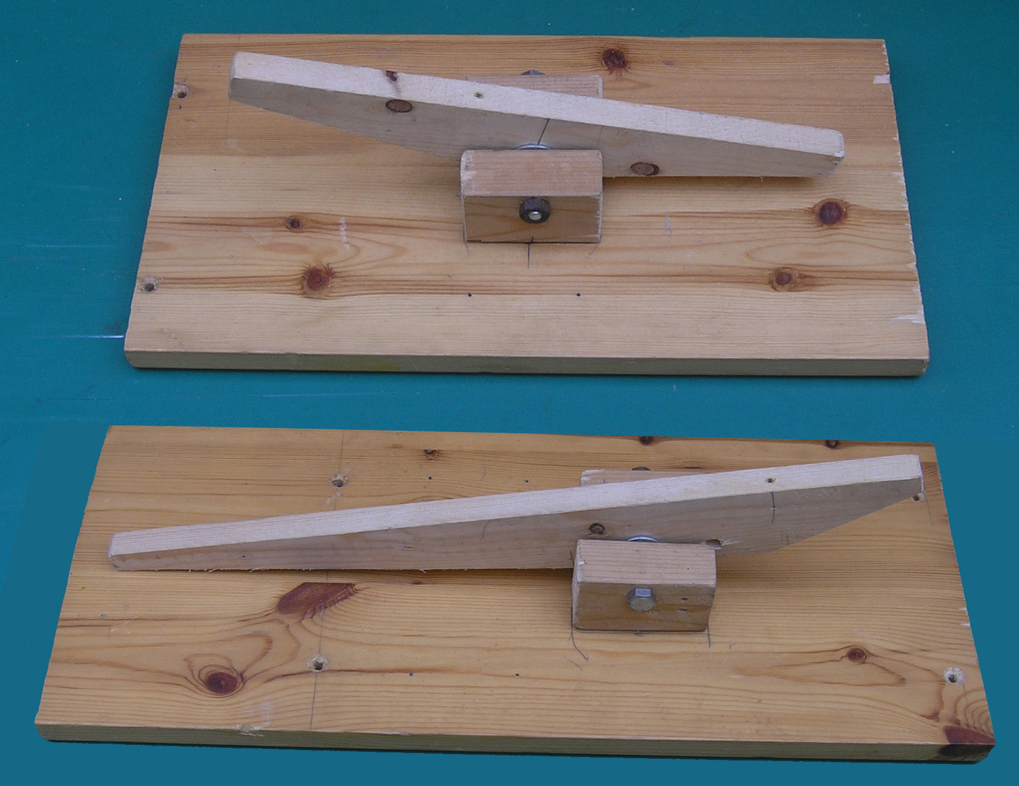

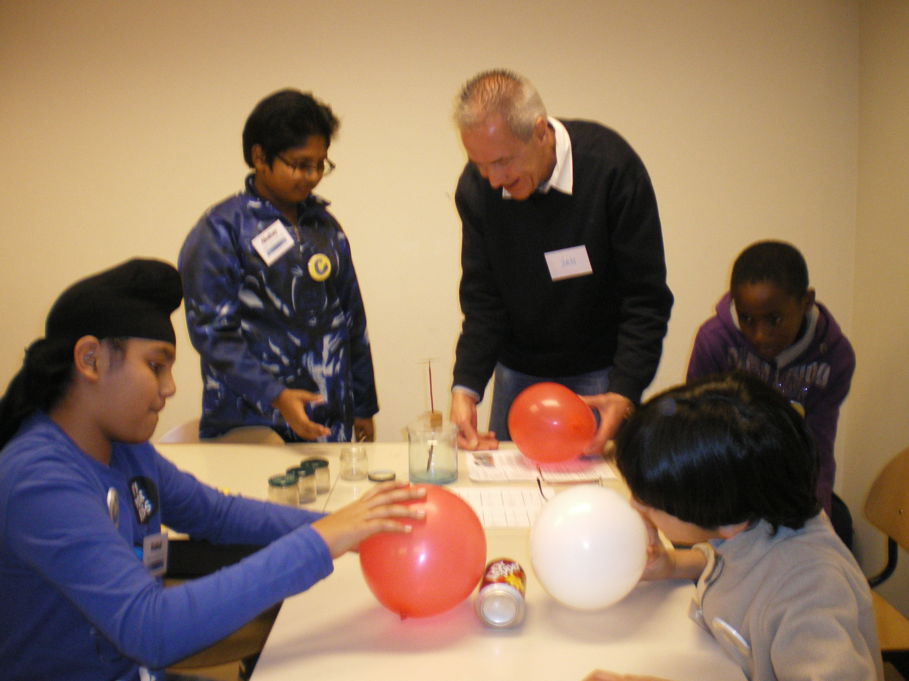

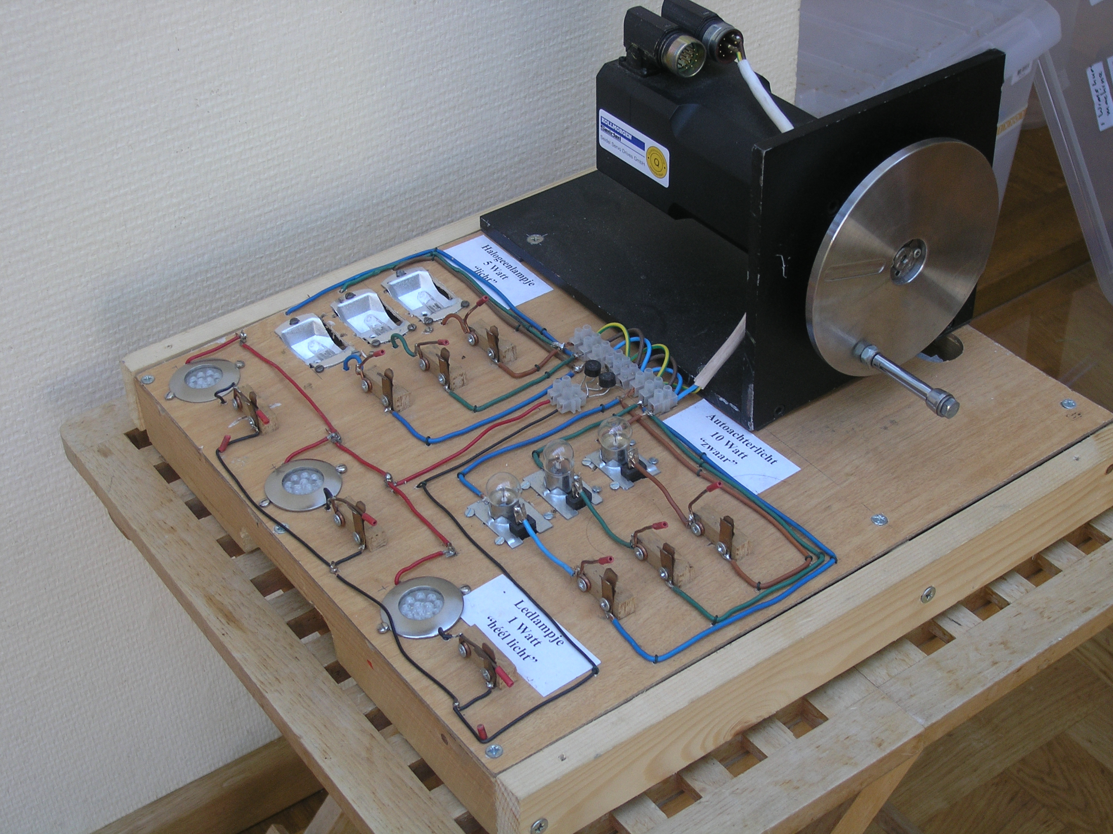

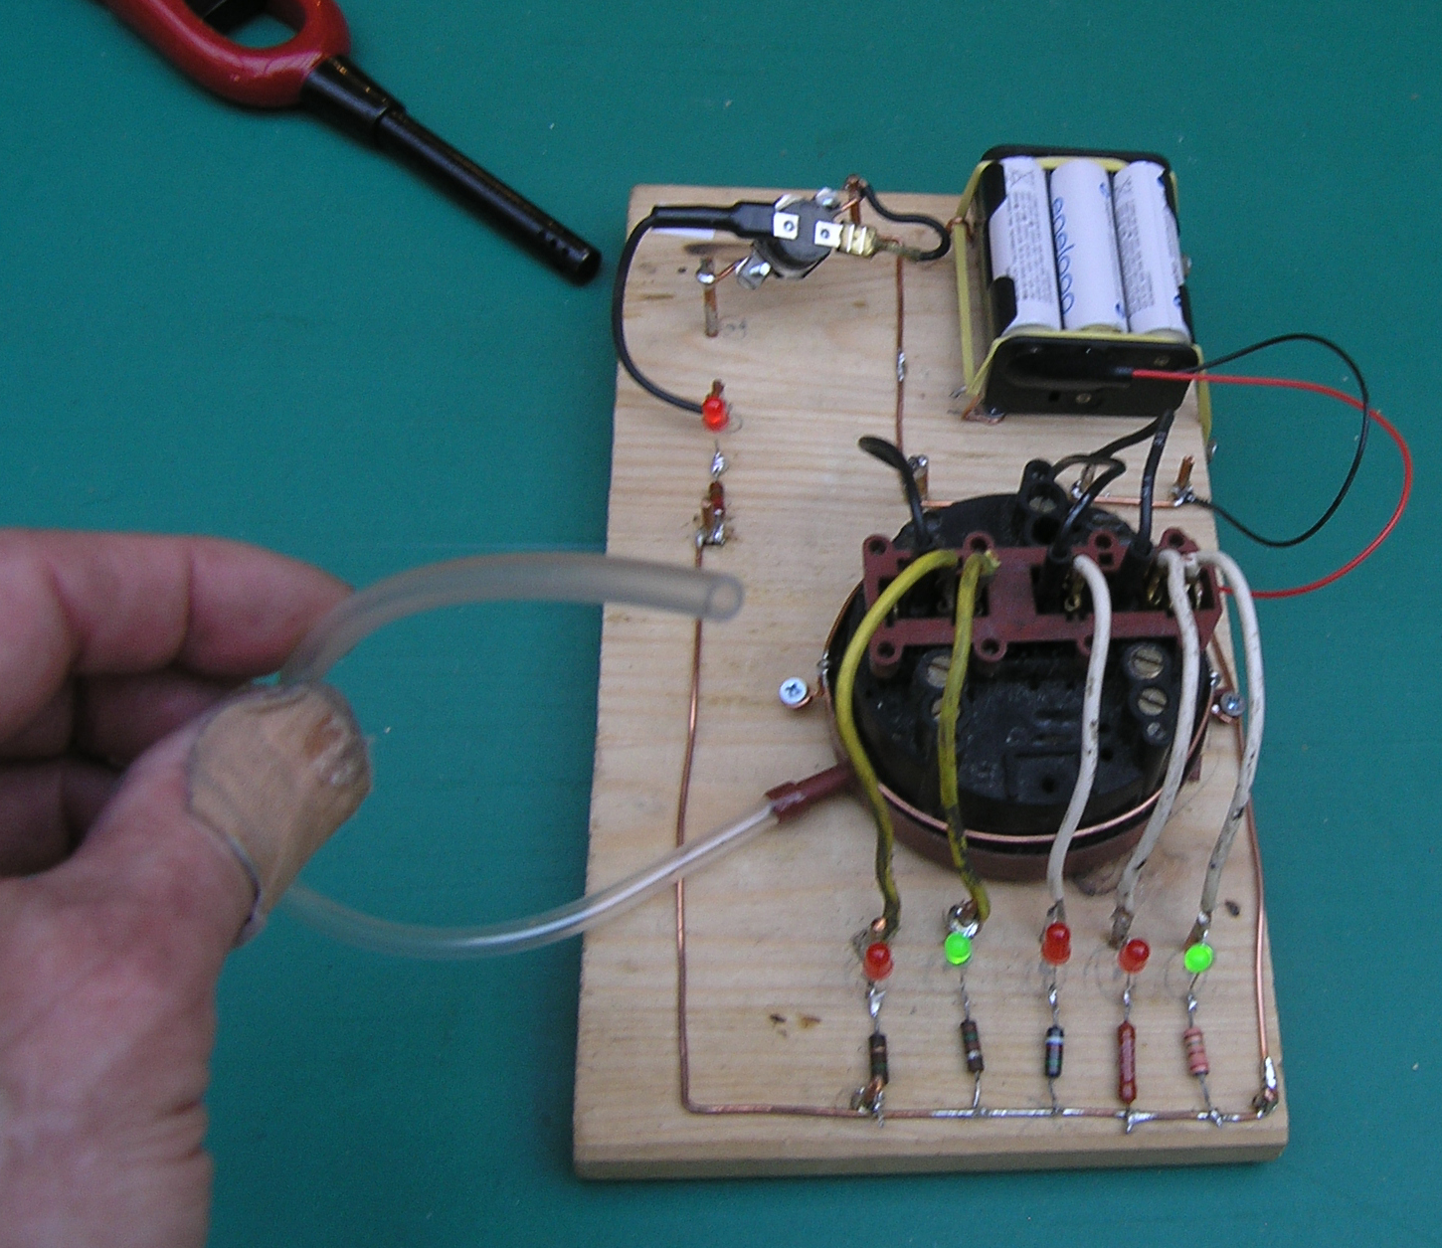

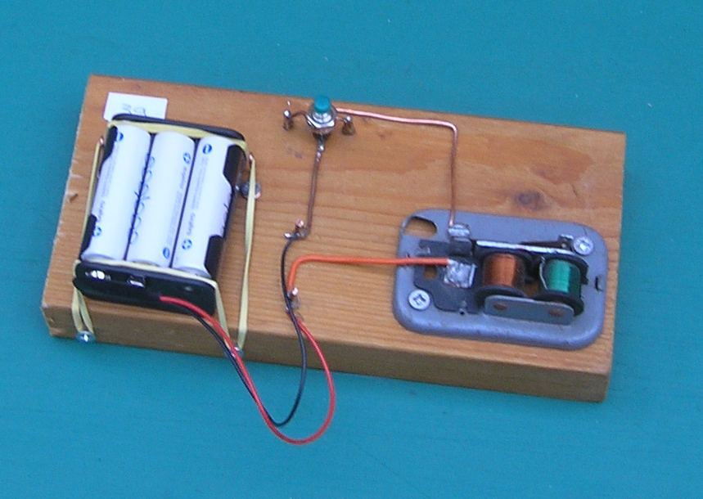

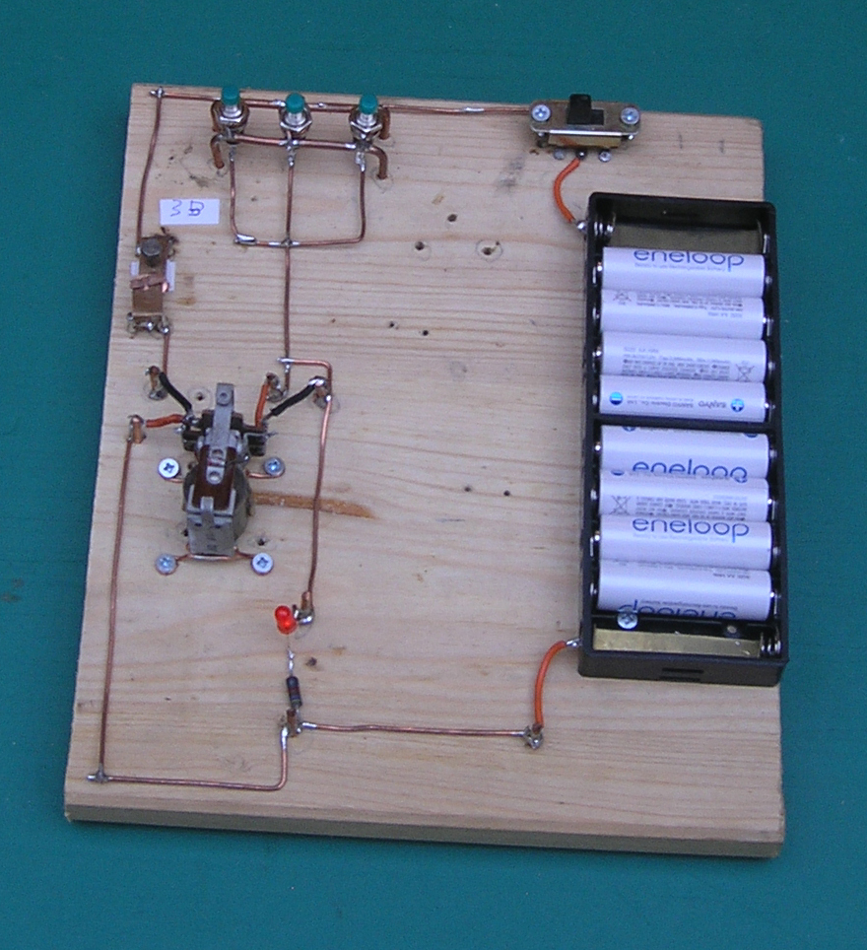

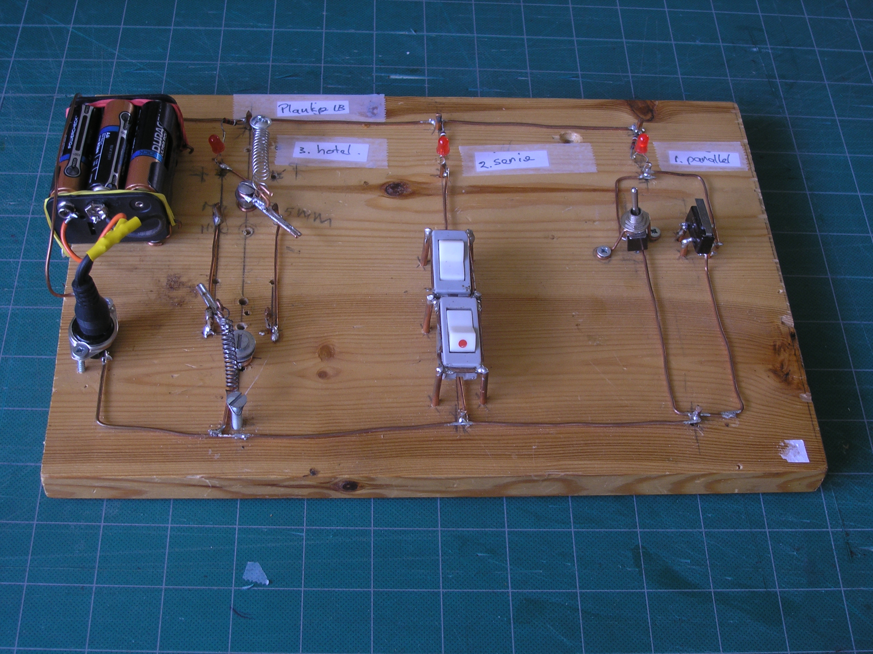

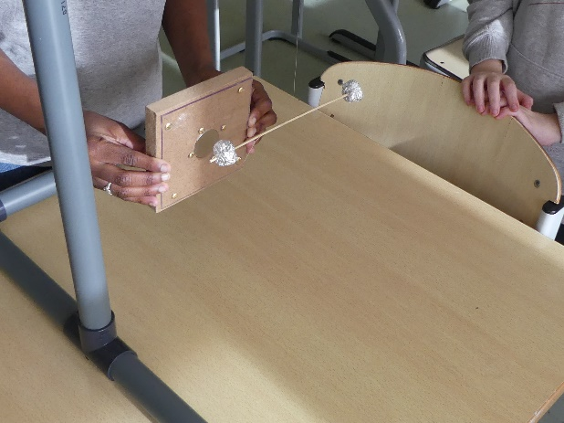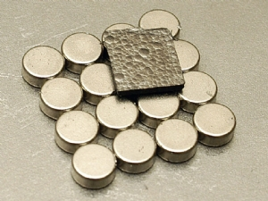

**MAGNETISCHE AANTREKKING EN AFSTOTING**

Een magneet heeft meer effect dan je denkt

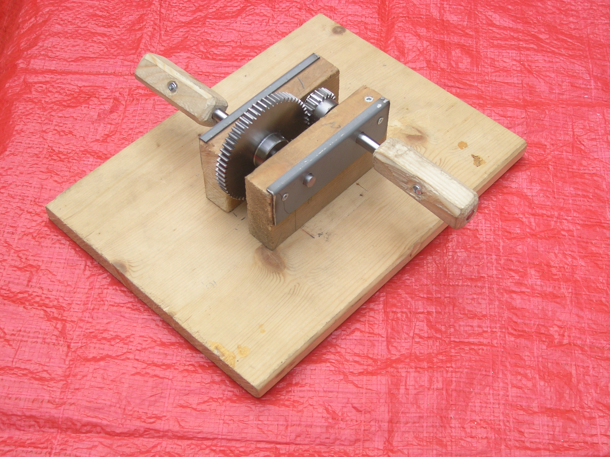

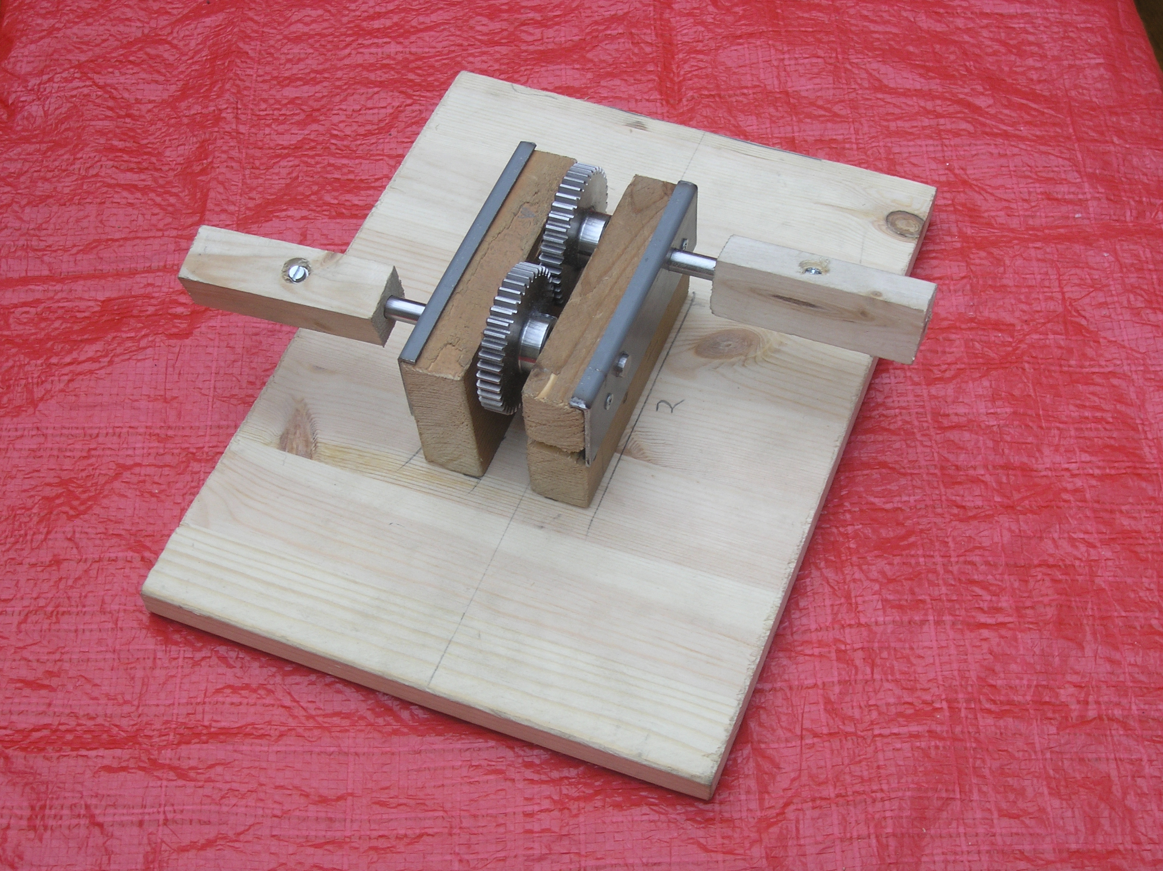

**OVERBRENGING**

Met welk tandwiel was je gegarandeerd de sterkste?

**GELUID IS BEWEGING**

Kan geluid water laten spetteren?

**EITJE KNIJPEN**

Kun je de eierschaal kapotknijpen?

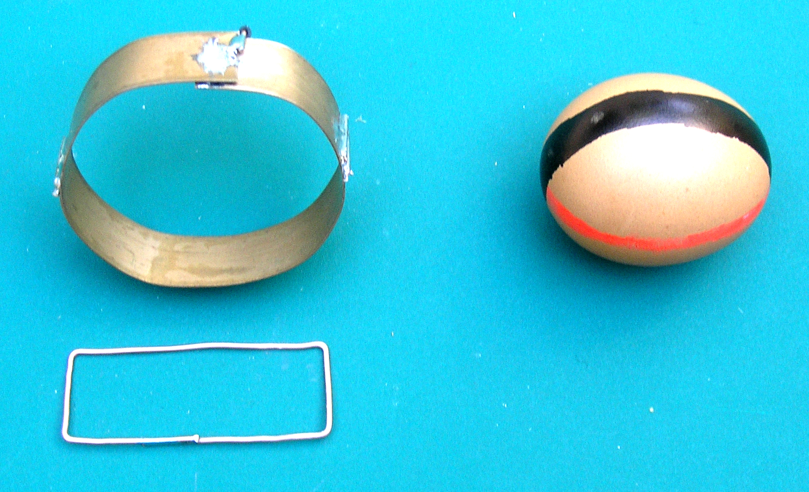

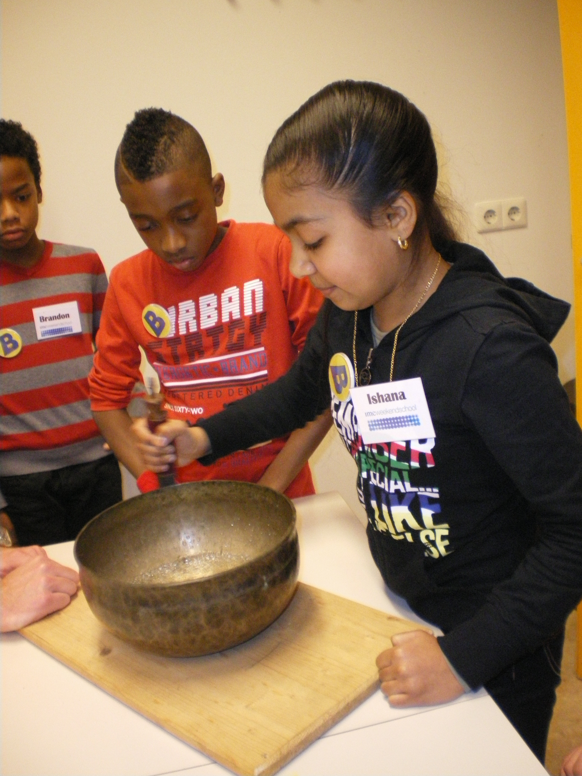

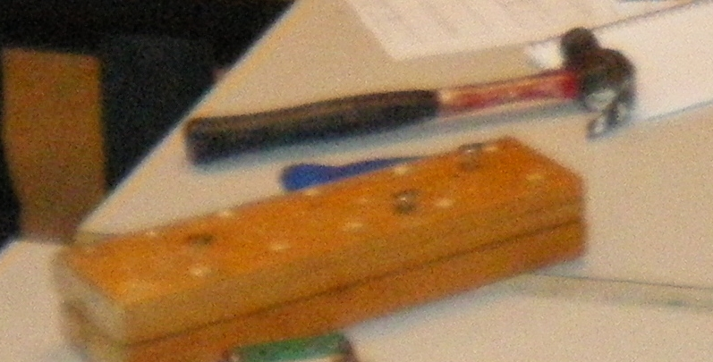

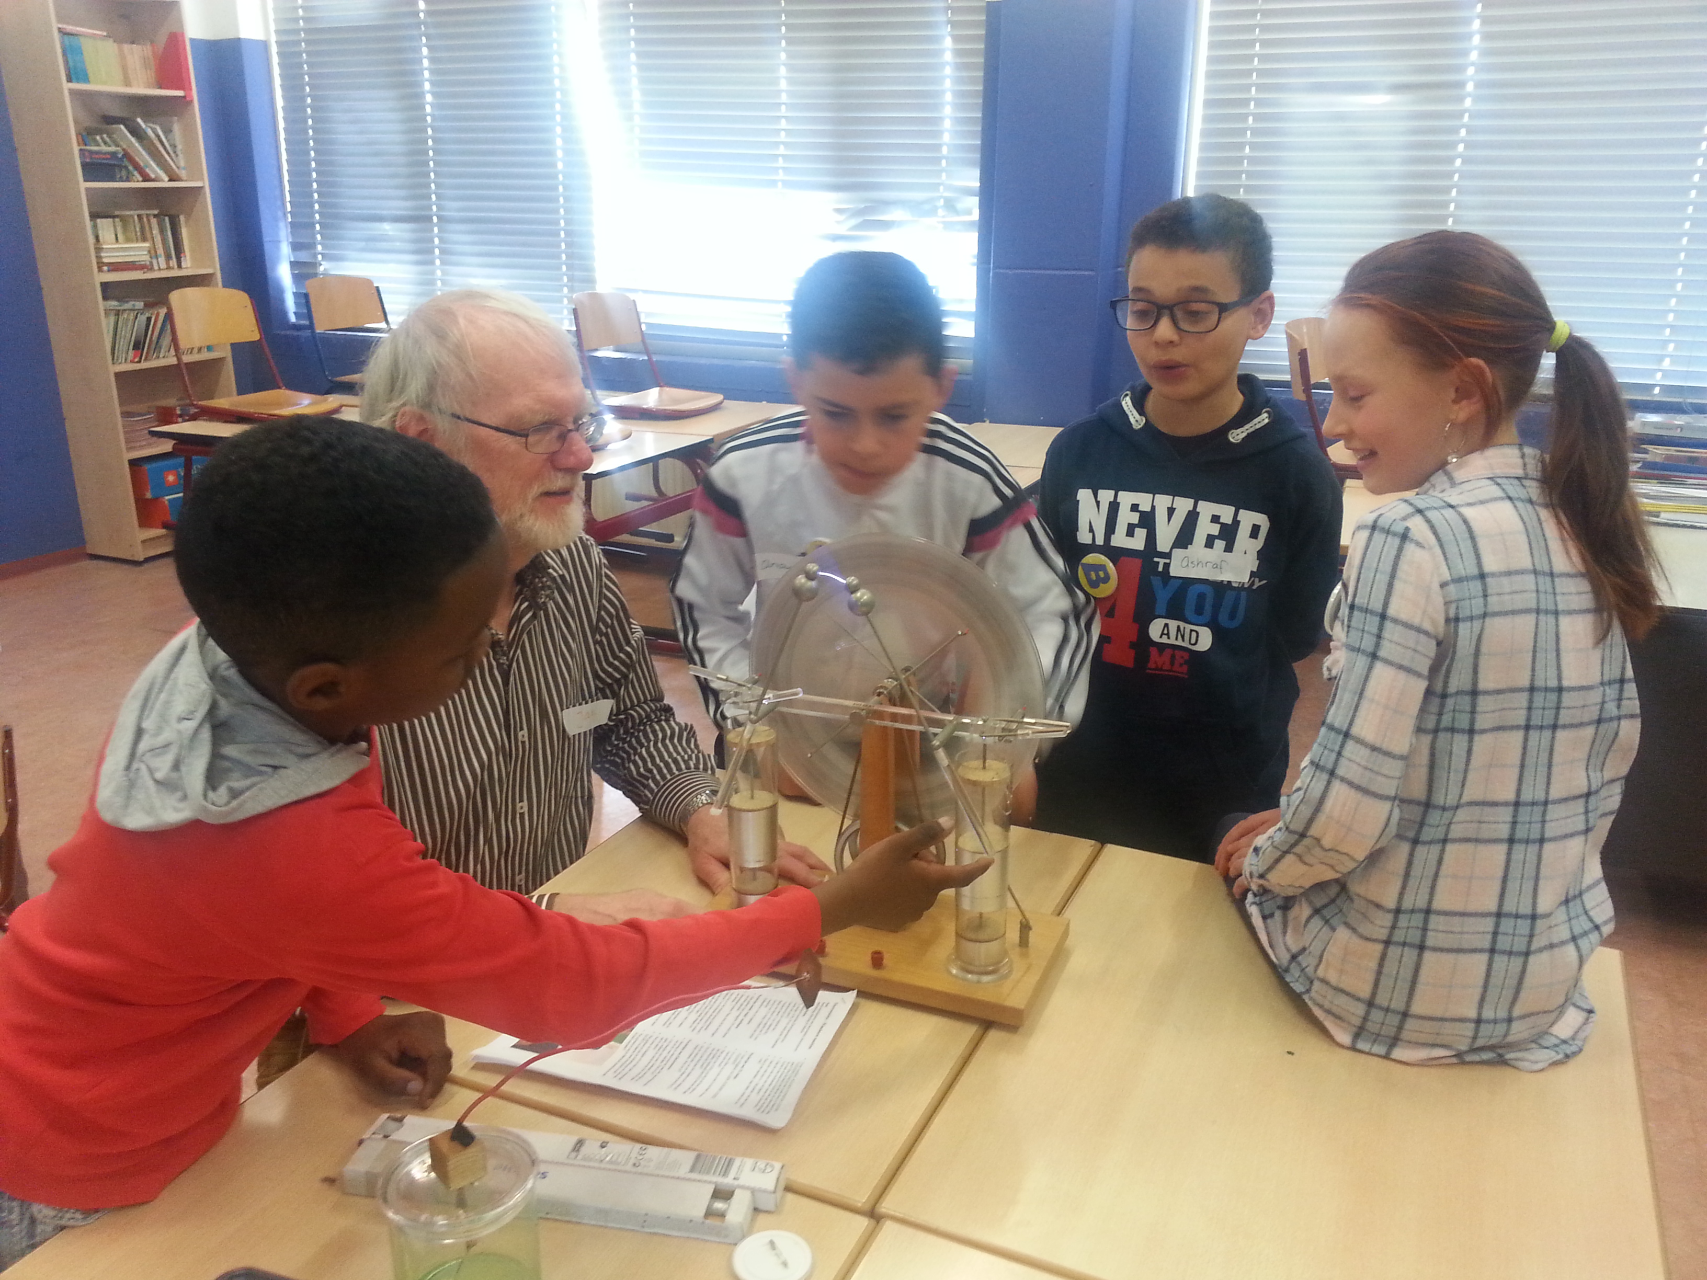

**ELECTROSTATISCHE LADING**

Een machine om vonken te maken

**HEFBOOM**

O, is een hamer óók een hefboom?

**ZWEVEN**

Kun je met magnetische kracht iets laten zweven?

**VALLEND MAGNEETJE**

Kan iets ook LANGZAAM vallen?

Wat heb je daar voor nodig?

**LANG RIETJE**

Hoe hoog kun je een sapje zuigen?

**PORTAALKRAAN**

Hoe kun je iets zwaars toch makkelijk optillen?



**Weekendschool Natuurkundeproefjes**

**Let op – misschien heb je niet ALLE proefjes gedaan**

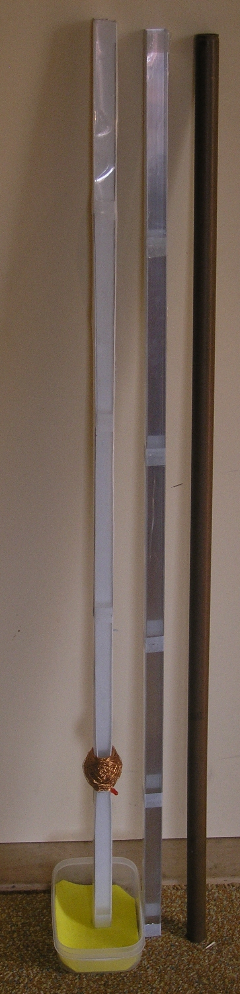

**TUINSLANG LEEGBLAZEN**

Lukte het? Hoe hoog kwam je?